|  |  |  |
| --- | --- | --- |
| 范围 | 研究不足 | 实际问题 |
| 流程挖掘类型 | 1.缺乏涉及组织和/或案例视角的贡献，特别是在一致性和增强类型方面。 | PM 如何帮助监视单个/组资源的性能，并在发生特定活动序列或事件组合时检测显着的性能变化? |
| PM 如何通过社交网络分析方法启用发现信息共享网络 ( 例如，交换电子邮件，进行智能工作的业务交谈 )? |
| PM 如何支持将单个案例/实例流程流与已确认的流程模式进行动态比较，以防止出现不一致的情况? 这一比较如何导致对相应的法律模式的正式更新? |
| 2.需要进一步调查增强类型。 | 如何将 PM 集成到模拟系统中，以评估外部因素或内源因素在过程性能方面可能产生的预期效果? |
| 如何通过结构化方法来执行过程增强活动? 为这样一种目的设计一种通用的，独立的，基于 PM 的方法是可行的吗? 这可能是什么好处呢? |
| 业务职能中的流程挖掘 | 3.缺乏旨在澄清 PM 能力和服务功能影响的论文，特别是在售后活动中。 | 如何将PM应用于设计和管理产品召回？ |
| 如何将PM嵌入到售后活动欺诈检测管理系统中？哪些是可实现的好处？ |
| 如何帮助多渠道客户关系管理（如社交媒体、聊天）实时或近实时的在线售后支持？ |
| 4.深化 PM 在销售过程中的潜力，特别是从案例的角度来看。 | 将基于外部数据的客户满意度分析与在线销售流程的PM应用集成的优势和影响是什么？ 在不同的销售子阶段（例如谈判、信息）如何实现？ |
| 案例视角如何帮助确定销售流程实例中涉及投诉的模式、涉及的资源、效率低下和僵局？ |
| 是否可以应用PM开发销售流程实例的实时监控，以防止在管理客户请求时出现索赔或延误？ |
| 5.需要进一步研究 PM 应用程序对后勤功能的好处。 | 如何将PM应用于物流网络节点以支持在不同设置（例如集中与分散；单模与多模/多模/多模）下的物流网络的运营、战术和/或战略协调？ |
| 如何实际使用PM来改善仓储活动的实时管理，例如物联网、GPS和可穿戴传感器对采集和储存模式的分析？ |
| 6.鉴于最新的数字化趋势，需要对 PM 对基础设施流程的适用性进行更多研究。 | 如何将 PM 定义为用于收集和分析绩效审计证据的计算机辅助审计工具和技术 (CAATT)？ |
| PM 如何支持对实际使用情况的分析以及为基础设施活动（例如会计、财务、文档管理和质量保证）重新设计基于区块链的去中心化应用程序？ |
| 7.缺乏关于 PM 适用性和采购过程有用的研究，特别是在最近的数字技术范例所支持的那些供应链中。 | PM如何促进监测和增强先进数字技术（例如物联网、RFID ）所促成的采购活动？ |
| PM是否可以在不同的采购活动中得到利用，更一般而言，是否可以在供应链管理中得到利用？ |
| 8.进一步的研究可能需要研究PM在研发过程中的有用性，并评估将PM概念纳入现有的项目管理工具是否值得。 | 将PM集成到面向研发的数字工具中用于需求管理（例如高级项目管理软件）的额外价值是什么？ |
| 9.缺乏评估 PM 在 人力资源管理范围内的有用性的探索性贡献。 | 就现有人力资源信息系统提供的支持而言，将PM应用于应用程序人力资源管理活动（例如工资单管理、时间和考勤管理、在线培训）的角色和好处可能是什么？ |
| 商业部门的流程挖掘 | 10.需要研究，可能经验地深化PM在战术和/或战略决策中的适用性，价值和有效性。 | PM 如何在企业集团（例如集中式物流/供应网络）和/或多参与者生态系统（例如循环经济的闭环供应链）内分析和管理协作流程和网络。 |
| 11.利用 PM 潜力，针对实际管理问题开展更多针对具体部门的研究。 | 如何利用从不同来源收集的事件数据流 ( 如传感器和无人车辆系统) 来改进精准农业作业? |
| 哪些信息输入可以产生 PM 收益并提供预测性维护? |
| PM 如何应用于区块链网络中智能合同管理的优化? |
| PM 在多大程度上支持机器人流程自动化计划，例如自动仓储系统的监控和基准测试? |
| PM 如何帮助改善多个医疗机构提供的联合护理治疗? |

1. 控制流视角。此类挖掘主要对构成流程的各活动之间的顺序，即控制流进行挖掘，是最常见的挖掘视角。控制流视角挖掘是对控制流数据进行挖掘，主要是找到一个能对所有活动轨迹进行最恰当描述的过程模型。
2. 组织视角。此类挖掘主要是对包含在事件日志中的执行者信息进行挖掘，从中发现各执行者间的关系。组织视角挖掘能够对业务流程参与的人员、角色、组织等进行分类分析，构造组织模型，从中发现参与者之间的合作关系或社会网络。
3. 案例视角。此类挖掘主要是关注实例属性特征。案例视角挖掘能够对实例进行挖掘，按照实例的执行路径或执行者的属性来对实例进行描述，从中找出对决策产生影响的活动相关信息，为组织优化流程提供决策支持。
4. 时间视角。此类挖掘主要是对事件日志中的时间数据进行挖掘。时间视角挖掘的对象主要是事件日志中的时间戳数据，从而能够找到业务流程在时间处理上的规律性，提升业务流程的时间效率。
5. 基于过程挖掘的物流流程信息智能分析研究

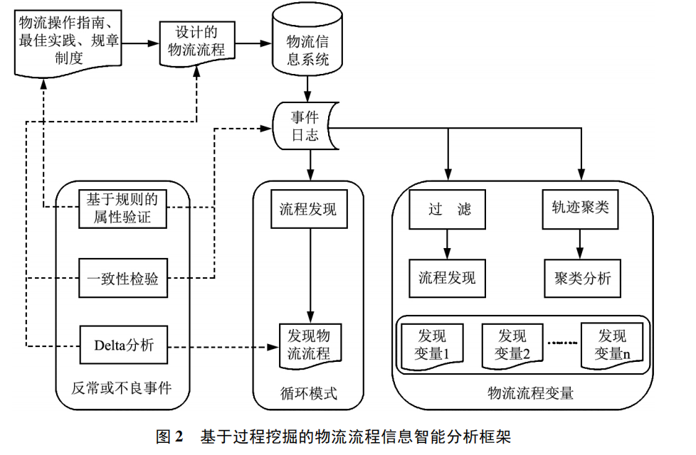

1. Process mining framework with time perspective for understanding acute care: a case study of AIS in hospitals

提出了一种新的时间视角的流程挖掘框架，它集成了四个步骤：标准活动构建、数据提取和过滤、迭代模型发现和性能分析，可以分层可视化实际临床活动的执行情况。

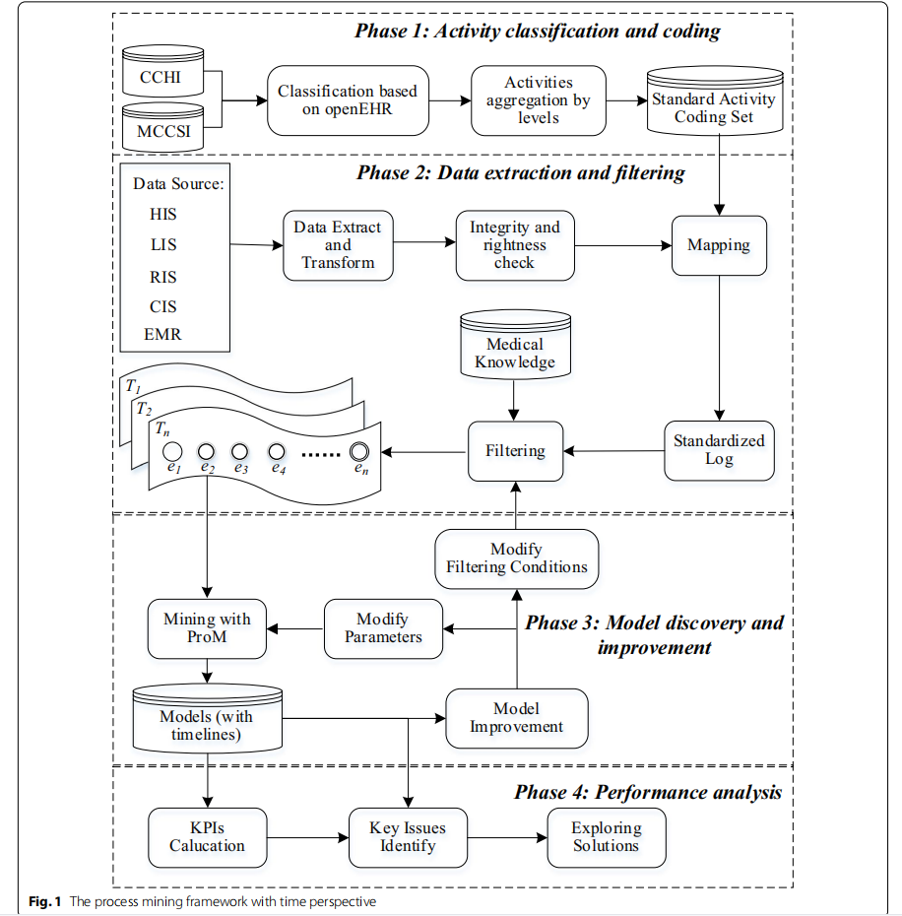

1. Multi-level process mining methodology for exploring disease-specific care processes

提出了流程挖掘方法以探索特定于疾病的护理过程模型（MEDCP），基于对原始事件日志的系统化，逐步优化，使用包含专业概念的事件分析方法，对原始事件日志进行抽象分级分类。

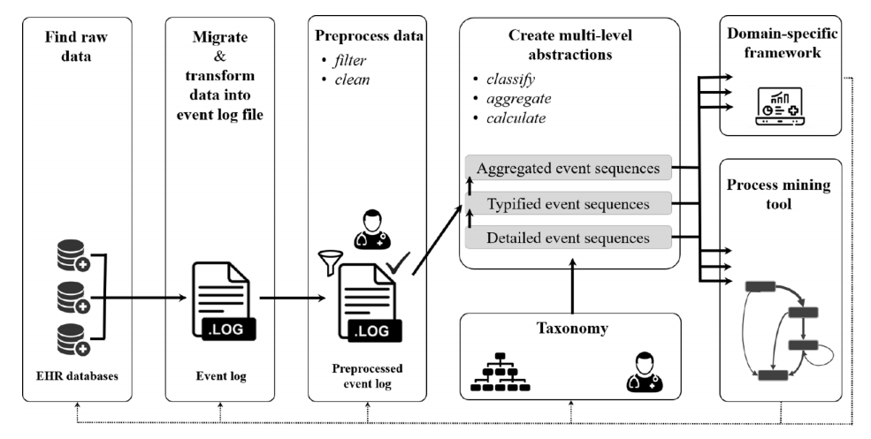

1. A process mining-based investigation of adverse events in care processes

CPAM 通过引入日期标记事件日志的透视分割来处理现实世界临床路径的复杂性。 通过将患者的具体医疗状况与用于表征不同临床途径变异的因素进行比较，医学专家可以确定最佳的治疗选择

